ورقة عمل رقم ( 3 ) /الوراثة

العلوم

الثامن

- 9 - 2025

الهدف: يميز أنماط الوراثة في الكائن الحي – يحل مسائل على الوراثة
السؤال الأول:-
1. ما نوع نمط الوراثة فيما يلي؟
أ. تلقيح نبات فجل ابيض مع نبات فجل احمر لانتاج نبات فجل وردي ..............................................
ب. تلقيح دجاج ريشه اسود مع دجاج ريشه ابيض لانتاج دجاج ريشه رمادي ...................................
ج. تلقيح سمك لونه اسود مع سمك لونه احمر لانتاج سمك لونه اسود و عليه بقع حمراء...................................
د. تلقيح نبات بازيلاء طويل الساق مع نبات بازيلاء قصير الساق لانتاج بازيلاء طويله بنسبه 50% و قصيره بنسبة 50%....................................

2. تزوجت فتاه حاملة لمرض التكيف الكيسي ( Dd) من شاب حامل للمرض طرازه الجيني (Dd) ما احتمال انجاب أطفال مصابين بمرض التكيف الكيسي.

3.تم تلقيح قط لونه ابيض ( C^{w}C^{w}) بقطة لونها اسود ( C^{B}C^{B} ) اجب عما يلي
أ. ما نوع السيادة؟

ب. ما الطرز الجينية للقطط الناتجة؟

ج. ما الطرز الشكلية للقطط الناتجة ؟

د. ما احتمال انتاج قطط بيضاء؟
السؤال الثاني:-
- مربع بانيت يمثل انتقال صفة لون الازهار في نبات شب الليل اعتمد عليه للإجابة عما يلي:
- علما ان R يشير للون الأحمر في الازهار – W يشير الى اليل اللون الابيض

R | R
 |  | R
 |  | W

اكمل هذا المربع – ثم حدد الطرز الجينية و الشكلية للافراد الناتجة.

2.الشكل يمثل سجل النسب الوراثي لوراثة مرض الشكل المظلل يمثل شخص مصاب استخدم الحرف (G)
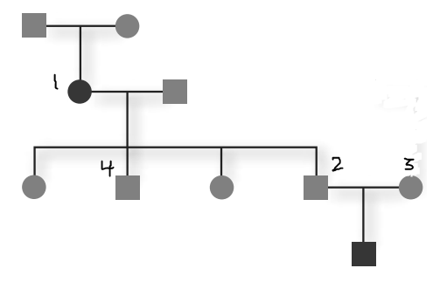
أ. كم جيل يمثل هذا المخطط
ب. ما الطرز الجينيه المحتمله للاب و الام من الجيل الأول؟

ج. ما الطراز الجيني و الشكلي للافراد ( 1-2-3)

د. اذا تزوج (4) من فتاه مصابه بالمرض ما الطرز الجينية
المحتملة للابناء؟

3. شاب حامل لمرض التليف الكيسي (Rr) ابوه حاملة للمرض ما الطراز الجيني و الشكلي المحتمل لوالدته؟

مع امنياتي لكم بالتوفيق
قسم العلوم
حنان الوراوره – محمد الدقاق

